«» атты көрме.
Мақсаты: Балалардың көңіл- күйін көтеріп, шығармашылығын дамыту, құштарлығын арттыру. Табиғи материалдарды жинау және одан қолөнер жасау, балалар үшін өте пайдалы іс екенің түсіну керек.
Ол шығармашылық ойлауды,қиялды ұсақ маториканы ғана емес сонымен бірге шоғырлану қабілетін де дамытады. Көрмеде көптеген композициялар ұсынылды. Жемістерден, көкіністерден тастанды материалдардан жасалған бұйымдар көрмеге қатысушылардың қиялдарымен таланттарын таңғалдырды. Баллармен күзгі қолөнерді жасау бұл рахат, сіз тек шыдамдыдық жақсы көңіл-күймен қиялға ие болуыңыз керек. Балабақша ішінде өздерінің түрлі қолөнер жұмыстарын ата- анамен бірлесе отырып, жасап топтың қабылдау бөлмелерінің көркін келтіреді. Көрменің барлық қатысушылары жүлдері және ынталандыру мақтау қағазбен марапатталады.

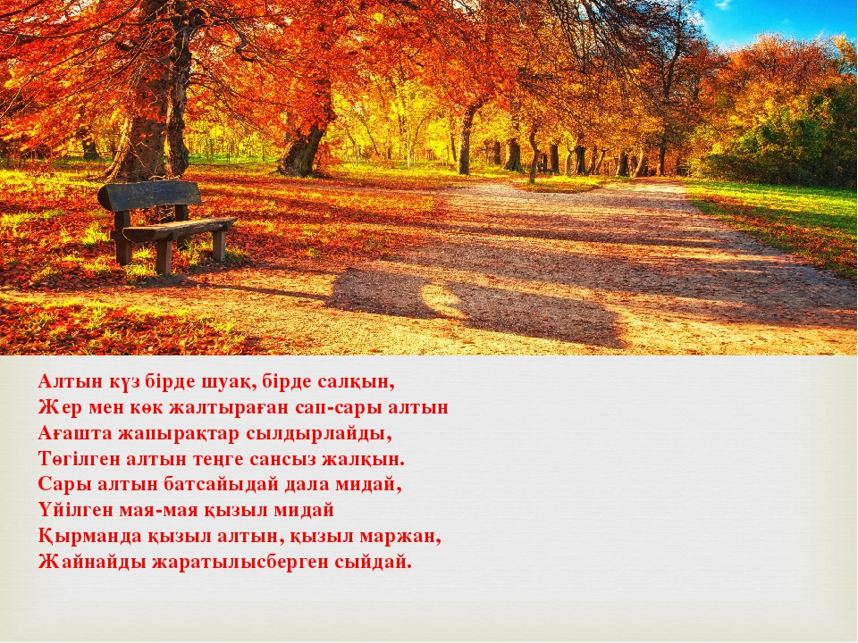

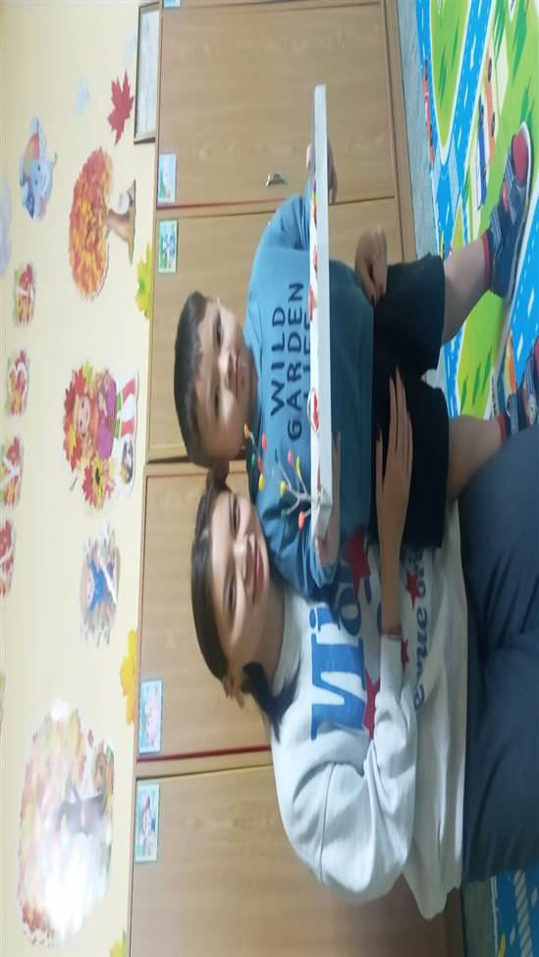
Аманғазы Алихан. Анасы: Төлегенова Айгерім.
«Күзгі бау-бақша»
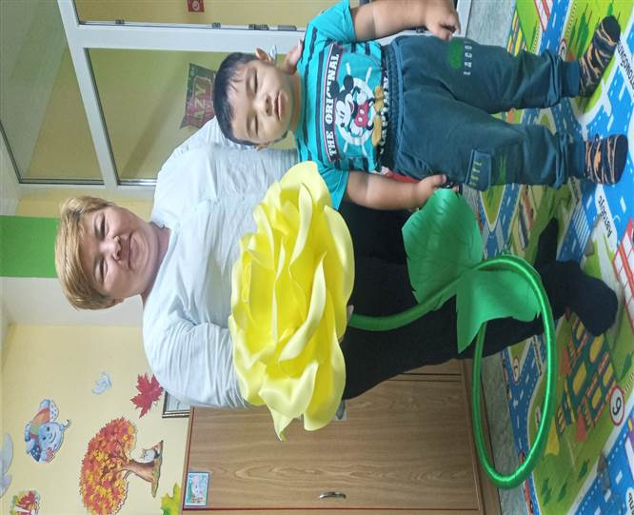
Зейнетолла Сұлтан. Анасы: Шинабаева Алтынай. «Гүл»
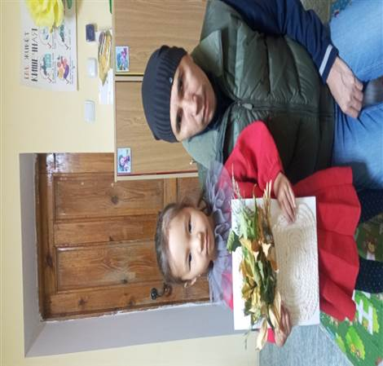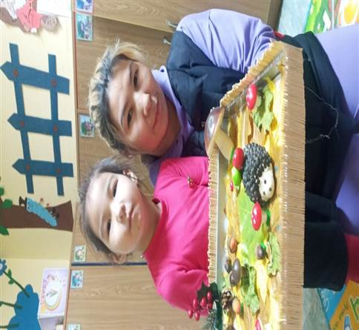
Нармағанбетова Ақжан. Әкесі: Нармағанбетов Жарас.
«себеттегі күзгі жапырақ»
Төлеуғали Дария. Анасы: СагатоваМейрамгүл
«Бақшадағы кірпілер»

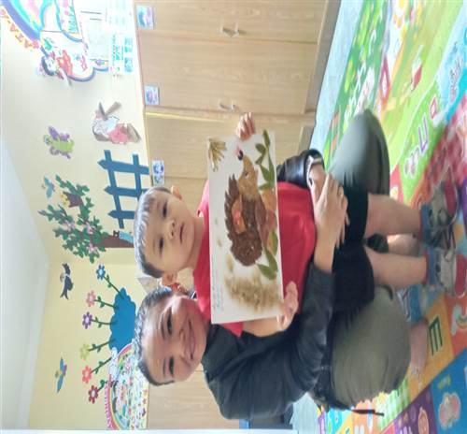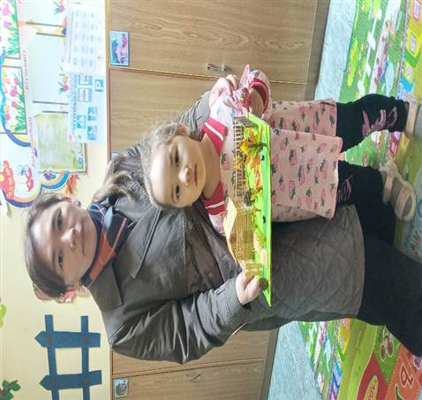
Бисенғалиев Аңсар. Анасы: Бисенгалиева Зина
«Кірпі»
Бекбулатова Азиза. Анасы: Вазир Индира
«Күзгі бау- бақша»
ЖШС «Жас Батыр Атырау» балабақшасы

Ата- анамен жұмыс
Тақырыбы: «Күз сыйы»
Ересек топ «Жұлдыз»
Күні: 31.10.2022ж.

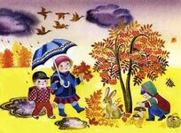

Тәрбиеші: Сағипова Н.Т

Атырау қаласы 2022ж

